КГУ «Общеобразовательная школа имени Балабека Жахина села Новомарковка отдела образования по Ерейментаускому району управления образования Акмолинской области»

Составление заданий суммативного оценивания
по химии и биологии в условиях дистанционного обучения

Попова Ольга Валерьевна
Учитель химии и биологии
высшей категории

2021

Оглавление

- Структура описания опыта работы …………………………………... 3-6

- Основная часть:
Составление заданий суммативного оценивания по химии и биологии в условиях дистанционного обучения ………….………………….
Задания закрытого типа……………………………………………….....7-15
Задания открытого типа………………………………………………..15-18

- Приложения ………………………………………………………….…
Задания суммативного оценивания по химии и биологии с анализом
……………………………………………………………………………19-38
- Литература………………………………………………………………….39

Структура описания опыта работы

- Сведения об авторе опыта
Попова Ольга Валерьевна, Новомарковская средняя школа им. Б. Жахина педагогический стаж – 20 лет, преподаваемый предмет – химия и биология, специальность – учитель химии и биологии,
контактный телефон + 7 7470267035.

- Тема опыта
Составление заданий суммативного оценивания по химии и биологии в условиях дистанционного обучения.

- Актуальность опыта
В условиях дистанционного обучения каждый педагог столкнулся с проблемой составления и последующей проверки заданий суммативного оценивания за разделы и четверти, поскольку даже если занятия проводятся на онлайн – платформах, задания СОР и СОЧ учащимся чаще всего можно скинуть для 100% охвата только на платформе Вацап, которая доступна для всех. В моем опыте рассказывается о принципах составления заданий с учетом удобства ознакомления и выполнения учащимися, и удобства дальнейшей проверки педагогами.

- Теоретическое обоснование опыта
При переходе системы образования Республики Казахстан на обновленное содержание всем педагогам было сложно перейти от стандартного 5-ти балльного оценивания на систему формативного оценивания в ходе уроков и суммативного оценивания за разделы и четверти. Формативное оценивание проводилось не на каждом уроке, оно поощряло ученика, стимулировало его к дальнейшему изучению предмета, но никак не влияло на четвертную оценку. Суммативное оценивание раздела и четверти проводилось согласно календарно -тематическому планированию и большинство педагогов изначально пользовались рекомендованными НИШ сборниками СОР и СОЧ. При составлении заданий самостоятельно руководствовались предъявляемыми требованиями, применяли дифференцированный подход, ориентировались на аудиторию. В 2020 – 2021 учебном году формативное оценивание перешло на 10 – балльную оценку, что позволило педагогам расширить рамки оценивания, не ограничиваясь тремя оценками – «3», «4», и «5».
Суммативное (итоговое) оценивание предназначено для определения уровня сформированности знаний, умений, навыков, компетентностей при завершении изучения темы, раздела к определенному периоду времени.
В условиях дистанционного обучения сложным и неудобным стало проведение и проверка суммативного оценивания, так как педагог не имеет возможности раздавать учащимся задания в привыкшем формате.

- Педагогическая идея
При составлении заданий СОР и СОЧ в условиях дистанционного обучения необходимо делать упор на закрытые вопросы различного характера с целью быстрой и краткой записи ответов для удобства и быстроты проверки учителем, необходимо вопросы сопровождать иллюстрациями, схемами, что в электронном формате увеличивает заинтересованность учащихся и, как следствие, дает лучший результат выполнения.

- Цели и задачи педагогической деятельности
- Корректировка деятельности учителя и учащихся в процессе обучения.
- Констатирование уровня усвоенности знаний и сформированности умений и компетентностей у учащихся к определенному периоду времени и определение соответствия полученных результатов требованиям стандарта.
- Развитие критического и творческого мышления учащихся
- Составление качественных заданий суммативного оценивания с учетом всех вышеперечисленных целей

- Новизна
С опытом составления заданий суммативного оценивания при дистанционном обучении педагоги столкнулись сравнительно недавно. Специфика здесь в том, что задания не распечатываются каждому учащемуся отдельно, а отсылаются на различные электронные платформы, чаще всего в сельской местности это платформа Вацап. При таком выполнении работы, чаще в тетради, нужно стараться разнообразить задания схемами, рисунками, стараться подбирать такие виды заданий, где можно дать краткий и лаконичный ответ, либо это должен быть закрытый вопрос, видов которых также множество. В работе описаны виды таких заданий суммативного оценивания, которые соответствуют вышеперечисленным требованиям.

- Практическая значимость
Суммативное оценивание – это постоянный процесс, одно из основных измерений учебного процесса, один из главных видов школьной деятельности. Современный учебный процесс основывается на трех китах: преподавание-обучение-оценивание. Считается, что оценивание занимает главное место в учебном процессе. В условиях дистанционного обучения педагоги столкнулись с определенными сложностями проведения процедуры суммативного оценивания и его дальнейшей проверки, именно поэтому я подробно решила остановиться на этой проблеме, так как грамотный подход к составлению заданий повысит качество выполнения их учащимися и облегчит проверку педагогами.

- Организация образовательного процесса
Задания суммативного оценивания разделов и четверти по предметам химия и биология с учетом всех требований в условиях дистанционного обучения проводятся согласно планированию уроков, качество выполнения с учетом аудитории чаще выше 50 %, проводится тщательный анализ всех работ с перспективой не допущения дальнейших ошибок учащихся

- Содержание образования
В результате проведения процедур суммативного оценивания по заданиям, которые составлялись с ориентиром на дистанционное обучение, повышается качество выполняемых работ, интерес учащихся к предмету.
Немаловажную роль играют объективные и субъективные трудности при работе: уровень подготовки учеников, материальная база, интерес учащихся.

Результативность опыта
В обучении любому предмету каждый педагог ставит перед собой цель – добиться высоких результатов в изучении. Итоговый результат в изучении раздела и итоговую оценку знаний за четверть показывает нам суммативное оценивание. Дифференцированный подход, качественные задания повышают мотивацию каждого ученика к их выполнению и в целом повышают качество знаний по предметам.
Целью суммативного оценивания обучения является суммирование всего объема материала, изученного учеником на конкретный момент.
Если формативное оценивание проводится самими участниками образовательного процесса и с той частотой, которая необходима учителю и учащимся для достижения образовательных целей, то суммативное оценивание осуществляется, как правило, внешними органами согласно тем или иным нормативным документам. При формирующем оценивании шкала оценивания может быть разработана учителем или группой учителей, при суммативном оценивании используется общепринятая государственная шкала оценивания.
Опыт использования таких принципов и правил при составлений заданий СО при дистанционном обучении показал, что учащиеся успевают за назначенное учителем время справиться с заданиями, поскольку дают краткие и лаконичные ответы.
Учителем работы проверяются вовремя и учащимся отсылается анализ каждой работы с указанными ошибками, над которыми нужно поработать. В последствии ошибки учащимися не допускаются.
Таким образом, из выше казанного можно сделать выводы, что:
- Процесс оценивания – один из важнейших элементов современного преподавания и учения
- Процесс оценивания результатов обучения включает в себя формативное и суммативное оценивание
- Суммативное оценивание и преподавание неразделимы
- От правильной организации оценивания во многом зависит эффективность управления учебным процессом
- В условиях дистанционного обучения (как асинхронного и синхронного)
при составлении заданий необходим специфический подход, который сделает задание удобным для прочтения, ответы на задания краткими и лаконичными, что ускорит качество проверки учителем.

Составление заданий суммативного оценивания
по химии и биологии в условиях дистанционного обучения

По классификации задания сумативного оценивания за раздел и четверть могут быть закрытого или открытого типов. Каждый вид задания актуален и необходим для достижения определенных целей обучения.
1. Задания закрытого типа - самые распространенные в педагогике и психологии. Они сравнительно легко формируются, легче понимаются учащимися. Закрытые задания могут иметь разнообразную внутреннюю структуру при сохранении общего дидактического смысла задания. Это позволяет создавать различные варианты заданий на одном и том же дидактическом материале, но с различными количественными и качественными характеристиками.
Однако, при использовании только заданий закрытого типа, полученные знания и навыки учащихся будут ограниченными и неполными.
Наиболее часто используются следующие виды заданий закрытого типа:
- задания с множественным выбором ответов: выбор одного правильного ответа, выбор нескольких правильных ответов;
- задания на установление соответствия;
- задания на установление последовательности;
- задания на определение истинности утверждения – «Правда или ложь?»
Коротко остановлюсь на содержании каждого типа заданий.
Задания с множественным выбором ответов.
Здесь можно использовать задания с одним правильным ответом, задания с несколькими правильными ответами.
Множественный выбор является специальной формой вопроса с объективным ответом, где ответ учащегося ограничен в рамках предложенного списка вариантов ответа. Задания с множественным выбором ответа состоят из двух компонентов: текста задания и вариантов ответов, правильный ответ является ключом, а неправильные - дистракторами. Текст задания должен быть максимально коротким, но в то же время должен раскрыть контекст вопроса. Очень важно, чтобы задание было грамотно сформулировано. Нельзя создавать трудности понимания задания из-за сложности его формулировки. Задания должны быть составлены с соблюдением правил орфографии и грамматики.
При составлении заданий с множественным выбором ответов необходимо соблюдать определенные требования.
Отрицательные формулировки осложняют определение верного ответа учащимися, так как вызывают трудности восприятия. При этом они не влияют на определение реального уровня усвоения изучаемого материала. Однако, в случаях, когда отрицательная формулировка неизбежна, необходимо дополнительно использовать графические эффекты. Например, подчеркнуть, выделить курсивом или жирным шрифтом, написать с заглавной буквы ту часть, где присутствует отрицание.
Необходимо избегать заданий, в которых требуется вставить пропущенные слова в предложения из заданного текста. Такие задания направлены, в первую очередь, на проверку зрительной памяти, а не на качество усвоения пройденного материала.
В заданиях на множественный выбор количество вариантов ответов может варьироваться. Следует отметить, что чем больше количество вариантов, тем меньше шансов у учащихся угадать верный ответ. Однако чрезмерно большое количество альтернативных вариантов увеличивает затрачиваемое учащимся время на выполнение задания. Рекомендуется использовать от 2 до 5 вариантов ответов.
Варианты ответов могут располагаться в различной логической последовательности (алфавитная, хронологическая, возрастание/убывание, грамматические категории и др.). Таким образом, учащиеся не смогут определить верный ответ по его позиции. Например, если вариант ответа начинается со слова, то они располагаются в алфавитном порядке. Если вариант ответа начинается с цифры, то они располагаются в порядке возрастания/убывания. Если два варианта визуально схожи друг с другом, то их необходимо располагать последовательно, чтобы учащемуся было легко их сравнить.
Согласно алгоритмам разработки заданий, при составлении заданий с множественным выбором ответов рекомендуется сформулировать ключ до того, как будут сформулированы вопрос и дистракторы. Это гарантирует то, что в задании действительно есть верный ответ. Варианты ответов нужно формулировать очень тщательно, чтобы учащиеся не могли определить дистрактор по тому, как он был сформулирован.
Дистракторы должны соответствовать изучаемому материалу и быть неправильными, но правдоподобными. Основная задача использования дистракторов – привлекать внимание тех учащихся, которые недостаточно освоили учебный материал.
Обычно «хороший» дистрактор содержит типичные ошибки учащихся. Дистрактор можно считать хорошо составленным, если его выбирает значительная часть учащихся с низкой успеваемостью, т.е. позволяет дифференцировать учащихся по уровню подготовки. В то же время, если дистрактор выбирает большое количество учащихся с высокой успеваемостью, то это говорит о низком качестве дистрактора или ошибке в формулировке задания. Если практически никто из учащихся не выбирает один из дистракторов, то это также говорит о том, что дистрактор составлен неверно и его необходимо пересмотреть.
Исключения при составлении ключа и дистракторов:
- В ключе следует избегать прямых цитат (фрагментов) из учебника, особенно, если дистракторы не содержат прямых цитат.
- Не стоит использовать ответы, которые уже встречались в тексте предыдущих заданий. Это может облегчить или усложнить выполнение задания.
- Ключ не должен выделяться среди дистракторов (сформулирован длиннее/короче, легче/сложнее).
- Избегайте в ключе и дистракторах такие выражения как «всегда», «иногда», «никогда», «все выше перечисленное» или «нет правильного ответа».
- Необходимо исключить «частичную правильность» дистракторов, т.е. ситуации когда дистракторы могут быть интерпретированы по-разному в зависимости от контекста рассмотрения.
Например, задание в СОЧ 3 по химии в 10 классе
Определите основные области применения соединений кальция.
А) в хлебопечении
Б) машиностроении
В) легкая промышленность
Г) лакокрасочное производство
Д) в быту
Е) в строительстве
Ж) медицине (ответы Д,Е,Ж)

Задание в СОЧ 3 по биологии в 8 классе
Выберите вариант, в котором кости соединены полуподвижно:
А) локтевой сустав
Б) лобная и теменная кость
В) тазобедренный сустав
Г) шейные позвонки
Д) теменная и затылочная кости
Следующий вид задания закрытого типа – задания на установление соответствия.
Одним из простых видов на соответствие является задание, состоящее из двух столбцов: в первом содержится вопрос или задача, на которые нужно ответить, а во втором - ответы, которые необходимо сопоставить с заданием из первого столбца. При этом количество заданий в первом столбце и соответствующих им ответов одинаково. Такого рода задания могут содержать некоторые риски: учащиеся могут угадывать ответы, в то же время, если учащийся ответит неправильно в одном случае, это сразу повлечет за собой ошибку и во втором случае. Не исключена следующая ситуация: ученик точно знает соответствие по всем позициям, кроме одной, где ответ получается сам собой.
Один из способов для уменьшения вероятности угадывания правильных ответов является перечисление большего количества ответов, чем заданий в первом столбце. Опираясь на учебный материал, создается два столбца некоторых данных по однородным признакам.
В правом столбце должно быть на несколько позиций больше, чем в левом. В идеальном случае позиций справа должно быть в два раза больше, чем слева.
Для удобства обработки результатов рекомендуется позиции левого столбца обозначать цифрами, а правого – заглавными буквами.
Для комфортного психологического восприятия задания при обдумывании ответа имеет значение и шрифт, которым набрано задание. Подзаголовки над столбцами набираются заглавными буквами. Слова в столбцах - маленькими буквами.
Необходимо также учитывать, что число строк в левом столбце не должно быть больше, чем 4-5.
В идеально составленном задании на соотнесение каждой строке левого столбца должна соответствовать лишь одна строка
Замечу, что вопросы на соответствие обеспечивают наиболее эффективный способ проверки знаний на уроках, в которых важны события, даты, имена и места. Задания на соответствие хорошо подходят для естественнонаучных предметов, в которых необходимо помнить многочисленные эксперименты, результаты, специальные термины и определения.
Здесь можно выделить следующие виды соотнесения:
- термины - с определениями
- фразы - с другими фразами
- причины - со следствиями
- единицы измерения - с большими единицами
- задачи - с решениями.
В преимущества этого вида заданий можно отнести то что, они просты и удобны для оценивания уровня знаний и понимания, удобны при проверке материала, который имеет много фактов.
К недостаткам можно причислить то, что требуется определенное время для составления и выполнения таких заданий; они не всегда уместны для оценивания навыков высокого порядка.
Качественно составленные задания будут способствовать получению более надежных результатов, поэтому при составлении заданий на соответствие рекомендуется учитывать следующее:
1) Просмотрите цели обучения, чтобы убедиться, что данный вид задания является подходящим для использования.
2) Ограничьте количество вопросов в заданиях на соответствие. Большое количество вопросов может привести к неудобству при чтении, выполнении задания.
3) По возможности используйте только короткие фразы или отдельные слова в списке ответов и вопросов для того, чтобы уменьшить время прочтения.
4) Используйте более развернутые выражения в первом столбце и короткие простые ответы - во втором.
5) Организуйте список ответов в определенном систематическом порядке, если это возможно (хронологическом, алфавитном, по возрастанию или убыванию).
6) Избегайте переноса задания на две страницы, это вызывает затруднения у учащихся при выполнении, а также неудобства при проверке для учителя.
7) Инструкции к заданию должны быть четкими, чтобы учащимся было понятно, каким образом они должны произвести соответствие. Все учащиеся должны одинаково понимать задание.
8) Используйте вопросы в задании на соответствие, которые основываются на одинаковой информации.
9) Избегайте грамматических или других подсказок к правильному ответу.
10) Столбец вопросов должен содержать четкие вопросы или задания, утверждения.
Например, задание по разделу «Галогеноалканы» в 10 классе
Для галогеноалканов характерны реакции элиминирования. Существует 2 механизма реакции.
А) Выберите правильную характеристику каждой реакции, ответ занесите в таблицу
Мономолекулярное элиминирование | Бимолекулярное элиминирование
1 Легко проходит у третичных галогеноалканов
2.Процесс идет в две стадии
3. Проходит у первичных галогеноалканов
4.Требует присутствия основания
5. Процесс идет в одну стадию
6.Присутствует стадия образования карбокатиона

Задание по разделу «Дыхание», биология 9

1 | АЭРОБНЫЕ ВИДЫ СПОРТА | А | Тяжелая атлетика
2 | АНАЭРОБНЫЕ ВИДЫ СПОРТА | В | Волейбол
 |  | С | Художественная гимнастика
 |  | Д | Армрестлинг
 |  | Е | Фигурное катание
 |  | F | Бег на короткие дистанции

1 | 2

Задания на установление правильной последовательности предназначены для оценки уровня владения последовательностью действий, процессов и т.д. В задании приводятся в произвольном случайном порядке действия, процессы, элементы, связанные с определенной задачей. Испытуемый должен установить правильный порядок предложенных действий и указать его с помощью цифр в специально отведенном для этого месте (как правило, в прямоугольниках, стоящих слева перед каждым элементом задания).
Можно выделить несколько вариантов применения таких заданий.
1) последовательность исторических событий.
2) последовательность технологических действий и операций.
3) последовательность различных процессов.
4) цепочка умственных действий, образующая систему знаний, умений, навыков и представлений.
Задания на установление правильной последовательности особенно эффективны на заключительной стадии профессиональной подготовки, что объясняется важной ролью алгоритмов в профессиональной деятельности. Цель введения таких заданий в учебный процесс - формирование алгоритмического мышления и алгоритмических знаний, умений и навыков. Алгоритм представляет собой систему четких правил упорядоченной деятельности. Основные требования к алгоритму: он должен быть понятен и доступен учащемуся, корректен с точки зрения цели и содержания, однозначен по трактовке и результативен в процессе осуществления заданного числа шагов. При этом однозначность предполагает наличие только одного алгоритма, соответствующего правильному ответу.
Например, Задание в СОЧ 3 по химии в 8 классе
Установите последовательность химических элементов по возрастанию значений электроотрицательности: Cl, Al, S, H, F,O, Na, Ca, C

Задание в СОЧ 4 по биологии в 9 классе
Установите последовательность эр, по которым развивалась жизнь на планете Земля:
А) кайнозой
В) архей
С) протерозой
Д) палеозой
Е) мезозой
Задания на определение истинности или ложности утверждений.
Это задания, в которых дается утверждение, и обучающийся должен определить, является ли утверждение истинным или ложным. Другими словами, существует только два возможных ответа для каждого вопроса, и обучающийся выбирает одно из них. Задания данного типа хорошо подходят для оценивания навыков знания и понимания. Учащиеся могут быстро реагировать и отвечать на задания, охватывающие большой контент за короткий промежуток времени.
С точки зрения разработчика, такие задания составлять быстрее и легче, они более объективны, баллы более надежны. Многие разработчики считают, что задания на определение истинности не оценивают то, что необходимо, т.к. ответы могут быть угаданы. Необходимо отметить, что существует тенденция составлять тривиальные (элементарные) вопросы, которые направляют учащихся к дословному запоминанию. Задания на определение истинности могут быть с уточнениями. В таком виде задания представляются подчеркнутым ключевым словом или краткой фразой. Чтобы полностью ответить на вопрос, ученик указывает правильное слово.
или фразу, которая при замене подчеркнутой части утверждения делает это утверждение истинным.
Можно выделить следующие особенности заданий на определение истинности высказываний:
Универсальность. Задания такого типа адаптируются для измерения самых разных результатов обучения.
Быстрое выставление баллов. Не затрачивается время на выставление баллов, высокая точность подсчета баллов. Можно оценивать правильные ответы автоматически с помощью программ.
Надежность. Правильно составленные вопросы могут дать надежные результаты учебных достижений учащихся.
Возможность анализировать вопросы. Вопросы на определение истинности поддаются анализу, с помощью которых они могут быть улучшены.
Эффективность. Можно составить большое количество заданий из имеющегося материала и за короткие сроки.
Проверка понимания. Вопросы на определение истинности полезны при оценивании понимания изучаемого материала.
Краткое изложение. Вопросы на определение истинности могут быть выражены в нескольких словах, что делает их менее зависимыми от чтения.
Замечу, что, задания на определение истинности являются самыми известными из различных типов заданий. Их проще всего разработать и необходимо быть внимательными при использовании. Ученики познают слабости, присущие таким вопросам, и могут получать высокие баллы, используя грамматическую конструкцию, выбор слов или другие подсказки.
Данные задания могут эффективно использоваться в качестве учебного задания (теста) для повышения интереса и введения вопросов для обсуждения. Это эффективный тип теста, который можно использовать для проведения коротких ежедневных викторин, для мотивации учащихся к новому заданию, актуализации знаний предыдущего урока с целью определения проблемных моментов, которые нужно улучшить.
Например, Задание в СОР «Выделение» по биологии в 9 классе
- Установите правду и истину в утверждениях

№ | Утверждение | правда | ложь
1 | За сутки в организме взрослого человека образуется до 170 л первичной мочи
2 | Без процесса реабсорбции организм человека терял бы столько жидкости и полезных веществ, что погиб бы от обезвоживания
3 | Рацион питания абсолютно не влияет на работу почек
4 | В сутки без вреда для почек можно употреблять не более 5 г соли
5 | Пиелонефрит – это инфекционное заболевание почек

Например, Задание в СОР «Галогеноалканы» по химии в 10 классе
Определите свойства, которые характерны для галогенов

№ | Утверждение | Правда | Ложь
1 | Молекулы галогенов не полярные
2 | Хорошо растворяются в воде
3 | Водный раствор хлора называют хлорной водой
4 | Хорошо растворяются в органических растворителях
5 | Водные растворы брома и йода имеют одинаковую бурую окраску
6 | Не активны
7 | Проявляют яркие восстановительные свойства
8 | В свободном виде практически не встречаются
9 | Образуют растворы жавелевой воды
10 | Молекулы галогенов полярные

Можно выделить некоторые преимущества и недостатки таких заданий.
К преимуществам можно отнести:
• легко выставлять баллы;
• удобный подсчет баллов;
• возможность автоматического подсчета баллов;
• наличие возможных вариантов ответа;
• меньше затрачивается времени на выполнение заданий.
В условиях дистанционного обучения это очень выгодный вариант заданий, экономит время и ученика при выполнении задания и время учителя при проверке. Ответы можно записывать в тетрадь и присылать фото на проверку, что тоже очень удобно.
Есть у этого вида заданий и недостатки:
• затрачивается больше времени на разработку;
• направлены на проверку узкой области знаний;
• возможность случайного выбора ответа;
• невозможно оценить процесс выполнения задания.
- В отличие от заданий на применение, задания на размышления предполагают, чтобы обучающийся мог сам обдумать тему и найти способы применения новых знаний в своей деятельности. Такие задания могут быть представлены в форме открытых вопросов, без вариантов ответов, чтобы обучающийся самостоятельно изложил свои мысли, нашел решение поставленной проблемы. Для составления таких заданий высокого порядка необходимо научиться разрабатывать вопросы открытого типа.
Итак, задания открытого типа предназначены для проверки когнитивных навыков высокого порядка, умений аргументировать, излагать собственную точку зрения, критически мыслить. Ответы на задания открытого типа могут отличаться по длине (объему) и варьироваться от одного или нескольких слов в кратком ответе до целого аргументированного суждения в развернутом ответе.
Для заданий, требующих краткого ответа, учащийся должен предоставить краткие конкретные ответы на вопросы, используя несколько слов, одно предложение, простой чертеж или формулу.
Например, задание в СОР «Выделение» по биологии в 9 классе
- Вставьте пропущенные термины в предложения.
Мышечные волокна – это______________________.
Молочная кислота также имеет название___________________.
Структурная единица почки - ____________________________.
Накопление молекул какого-либо вещества на поверхности другого - _________________________
Процесс обратного всасывания, или возврат веществ в кровяное русло это- _____________________.
Инфекционное воспаление мочевого пузыря - ________________________.
Задания, требующие развернутого ответа, необходимо выполнять, используя несколько предложений, объяснение, чертеж или доказательство, состоящее из нескольких этапов.
Например, задание в СОР «Транспорт веществ» по биологии в 8 классе
Дайте определения терминам:
термин | определение
МИОКАРД
ПЕРИКАРД
ГИПЕРТОНИЯ

ТАХИКАРДИЯ

ТОНОМЕТР

Одним из вариантов заданий, требующих развернутого ответа, является эссе. С помощью эссе проверяются навыки не только письма, но и умение рассмотреть указанный вопрос или проблему с различных точек зрения, раскрыть разные аспекты указанной темы, аргументировать свою точку зрения, предлагать пути решения проблем. Однако есть и недостатки использования эссе. К ним можно отнести то, что этот вариант заданий охватывает ограниченный материал, что понижает валидность, занимает много времени и трудно оценивать, здесь возможно проявление субъективного подхода.
Например, задание в СОЧ 2 по биологии 8 класса
Напишите эссе на тему «Озоновый экран», «Парниковый эффект»
При составлении заданий открытого типа следует
- избегать сложных или расплывчатых, неконкретных формулировок, из-за которых учащиеся могут совершить ошибки. Например, «Дайте хорошую рекомендацию». В то же время не стоит чрезмерно упрощать язык текста до такой степени, чтобы это сказалось на уровне сложности задания.
- избегать формулировок, которые вызывают нежелательные действия учащихся.
- использовать, при необходимости, ограничения в ответах. Если в задании нет четких ограничений ответа, учащиеся часто не знают, насколько развернутым должен быть их ответ. Ответы могут оказаться более развернутыми, чем предполагается в образце ответов, и наоборот.
Содержание заданий не должно вызывать беспокойство и стресс у учащихся. При выборе тематики желательно не выбирать такие темы, как тяжелые проблемы семьи, социальные и религиозные проблемы, природные и техногенные катаклизмы, война и терроризм, наркомания, тяжелая болезнь или смерть.
При составлении заданий открытого типа всегда формулировать модель ответа вместе с вопросами. Всегда используйте модель ответа для проверки вопроса. В заданиях нужно использовать стандартные выражения.
Открытые вопросы должны отвечать следующим принципам:
Обоснованность:
1. Инструкции должны быть простыми, точными и лаконичными.
2. Используйте ясные и понятные фразы во избежание недопонимания или неправильного истолкования вопроса.
3. Укажите количество слов для ответа или отведите определенное, альтернативное место для ответа ученика
4. Укажите количество баллов за каждый вопрос или идею, чтобы ученик смог распределить время и порядок ответа.
Валидность:
1. Задание является лишь инструментом для оценивания. Ответы на вопросы должны представлять конкретную информацию.
2. Задание должно отражать важную и необходимую информацию. Нельзя включать вопросы повышенной сложности, не входящие в учебную программу или цели обучения.
3. Тексты для выявления ответов должны быть знакомы учащимся и не иметь отвлекающего содержания.
4. Учитывайте возрастные особенности, языковые возможности, простоту изложения.
5. Количество вопросов должно соответствовать для демонстрации уровня усвоенных знаний и навыков.
6. Избегайте вопросов, которые требуют воспроизведения изученного материала. Придерживайтесь следующих вопросов: «почему», «зачем», «как», т.к. данные вопросы помогают систематизировать, анализировать и оценивать информацию. Используйте вопросы, стимулирующие воображение и творческие способности учащихся.
Объективность:
1. Составленные вопросы должны быть понятны всем ученикам, независимо от пола и интересов. Например, представленный текст не должен содержать чисто «женскую» или «мужскую» информацию (например, особенности косметики или марки современных двигателей автомобилей).
2. Все вопросы должны быть обязательными для ответа.
3. Подготовьте критерии оценивания для приемлемых и неприемлемых ответов. Это помогает увидеть возможные изъяны в вопросах.
4. Используйте аналитическую схему проверки, где предлагается конкретное количество баллов по каждому четко определенному критерию.
Надежность:
1. Вопросы должны соответствовать основному концепту. Систематически собирайте данные об оценивании и создайте банк данных. Это поможет выявить тенденции или шаблоны, а также устранить ошибки и внести корректировки в разработанные задания. Составление списка проблемных вопросов, которых стоит избегать, станет отличным подспорьем для других разработчиков заданий для оценивания.
2. Для контроля разработанных заданий необходимо придерживаться утвержденных государственных общеобязательных стандартов образования.
Разработка заданий открытого типа в условиях ДО требует высокого профессионализма учителя-разработчика. Умелое использование таких заданий при проведении процедур суммативного оценивания развивает навыки высокого уровня учащихся. Задания открытого типа обладают рядом преимуществ. Среди них можно перечислить возможности:
• охватить больший объем содержания темы;
• проявить творчество, системное и нестандартное мышление, продемонстрировать знания, навыки и способности различными способами;
• создать продукт;
• аргументировать свой ответ и предоставлять доказательства и возможность самовыражения учащихся.
Также можно назвать некоторые недостатки, например:
• по сравнению с заданиями закрытого типа здесь сложнее составлять дескрипторы /схему выставления баллов;
• существует риск субъективного выставления баллов;
• требует много времени на оценивание и проверку работ.
Но это не препятствует разработке и использованию заданий открытого типа, так как мы должны развивать функциональную грамотность наших учащихся через отқрытые вопросы, развивать умения решать проблемы и быть готовым к реальным жизненным ситуациям.
Исходя из всего вышесказанного, при составлении заданий суммативного оценивания я стараюсь всегда применять дифференцированный подход в каждом классе. В условиях ДО нужно учитывать возможность списывания, поэтому авторский подход неизбежен.
Следует помнить, что качественное оценивание помимо хороших инструментов также зависит от правильно установленной и проведенной инструкции к процедуре оценивания. Обучающиеся должны хорошо понимать цель оценивания, точно знать, что от них требуется и в какие сроки.
В ваших руках - разработка качественных заданий и достижение высоких результатов обучения учащихся!
Спасибо за внимание! Успехов вам в разработке заданий для оценивания!

Приложения

Задания суммативного оценивания за 1 четверть
по биологии, 8 класс

- На рисунке изображены клетки прокариот и эукариот.

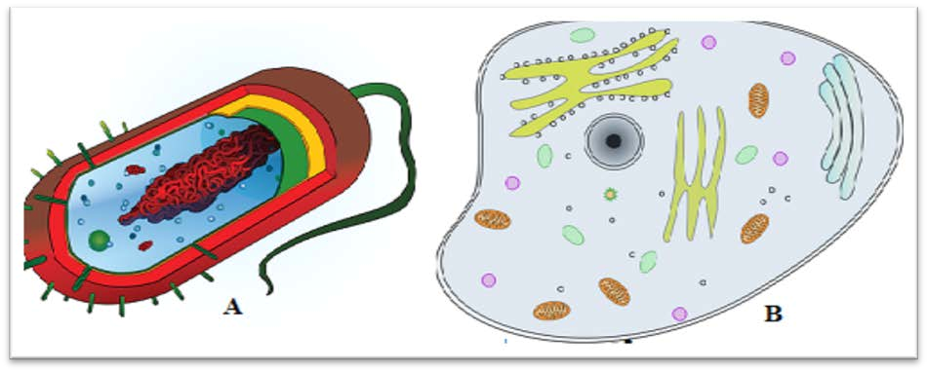
(а) Напишите, какой буквой обозначен рисунок эукариот [1]
(b) Укажите два отличия эукариотических клеток от прокариотических.
[2]
2. Найдите соответствие
1 | Эпителиальная ткань | А | Сердце
2 | Соединительная ткань | В | Головной мозг
3 | Мышечная ткань | С | Кожа, ногти, волосы
4 | Нервная ткань | Д | Кровь
[2]
- Углеводы в организме выполняют различные функции. Из предложенного списка выберите углевод, который является источником энергии.
- хитин
- целлюлоза
- глюкоза
- муреин
[1]

- Белки - это органические вещества, которые являются очень сложными молекулами. Они выполняют различные функции в организме. Напишите три функции белка в организме и приведите конкретный пример по образцу
Защитная функция – белок фибриноген (это в ответе не используем)
/3/
- а) Напишите, какими буквами обозначены водоросли, голосеменные, папоротниковидные, покрытосеменные и моховидные растения.
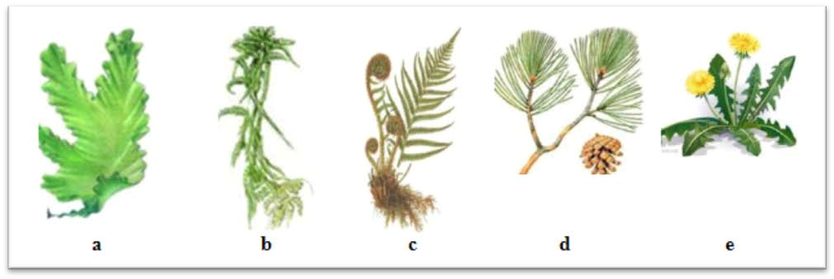
[1]
в) Найдите соответствие
1. Однодольные растения | А. пшеница
- Двудольные растения | В. клен
 | С. картофель
 | Д. подсолнух
 | Е. кукуруза
 | F. лилия
 | G. лук
 | H. морковь
[2]
- Напишите классификацию изображенных на рисунке животных
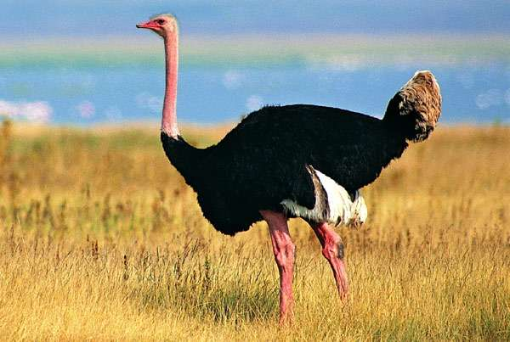
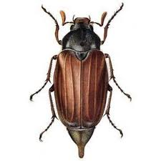

[2]
Царство
Подцарство
Тип
Класс
Отряд
Род
Вид

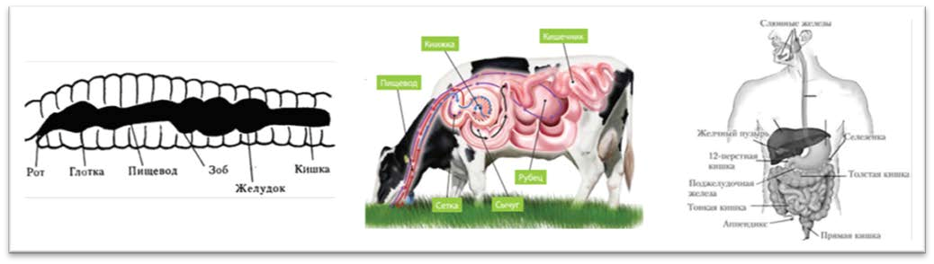
- На рисунке изображены органы пищеварения беспозвоночных, жвачных животных и человека.

- Какие особенности строения желудка имеются у жвачных животных? [1]

- В пищеварительной системе многих животных присутствуют микроорганизмы. Какую функцию выполняют микроорганизмы в пищеварении?
..........................................................................................................................................[1]

- На рисунке ниже представлены различные типы зубов.

Посмотрите внимательно на рисунок. Опишите, как форма коренных зубов связана с выполняемой ими функцией.
............................................................................................................................................[1]

- Установите соответствие
 | витамин |  | продукты
1 | А | 1 | Шиповник, лимон, капуста
2 | С | 2 | Рис, ячмень, овес
3 | Д | 3 | Дрожжи, отруби, бобы
4 | Е | 4 | Морковь, тыква, помидоры
5 | В₁ | 5 | Растительное масло, семечки
6 | В₂ | 6 | Рыбий жир, печень, яйца
/3/

____КГУ «Новомарковская СШ им.Б.Жахина_______
(наименование организации образования)
Сведения об анализе по итогам проведения суммативного оценивания
за ___1___ четверть по предмету ___биология___

Класс: 8 «Б»
Количество учащихся: 11
Педагог: Попова Ольга Валерьевна
Цель: Анализ результатов СОР и СОЧ
всего уч-ся  11 | Писал |  | Макс балл | Процентное содержание баллов  суммативного оценивания |  |  | % качества | % успевае  мости
 |  |  |  | низкий | средний | высокий
 |  |  |  | 0-39% | 40-84% | 85-100%
СОЧ | 11 |  | 20 | 3 | 3 | 5 | 36 | 73
 |  | Достигнутые цели |  |  |  | Цели, вызвавшие затруднения
СОЧ |  | -сопоставление органа и ткани,  его образующей  - знание функций белка  - знание классификации растений и животных  -содержание витаминов в продуктах питания |  |  |  | - знание внешнего вида представителей растений разных отделов  - знание особенностей строения желудка жвачных животных
1. Анализ результатов СОЧ показал следующий уровень знаний
у обучающихся:
высокий (В): 85-100%, Ковалевич К, Пискунова В)
средний (С): 40-84%, (Аймуханова К, Бегумов А, Прокудович Д, Мерзлякова Д, Тозик Р)
низкий (Н): 0-39%, (Гришковский А, Гришковский Р, Рамазанов Т, Шевченко И)
2. Перечень затруднений, которые возникли у обучающихся при выполнении заданий
- разновидности растительных и животных тканей, внешние характеристики растений разных отделов, пищеварительная система млекопитающих.
3. Причины, указанных выше затруднений у обучающихся при выполнении заданий
некачественная подготовка домашних заданий, незнание необходимого материала, дистанционное обучение
4. Планируемая коррекционная работа: ___обратить внимание слабых учащихся на своевременное выполнение всех заданий в течение четверти, использование в заданиях дифференцирования

Дата__11 ноября 2020 г____ ФИО педагога ___Попова ОВ

Задания суммативного оценивания за 1 четверть
по предмету «Биология» , 9 класс

1. а) Установите соответствие

 | Органоиды клетки | A | Митохондрии
1 | Немембранные | B | Лизосомы
2 | Одномембранные | C | Ядро
3 | Двумембранные | D | Жгутики и реснички
 |  | E | Рибосомы
 |  | F | Пластиды
 |  | G | Клеточный центр
 |  | H | Комплекс Гольджи
[3]

(b) Напишите три отличия растительной клетки от клеток животных?
[2]

- Напишите фамилию ученого, который ввел двойное название_________________________ /1/

- На рисунке изображено Двудольное Цветковое растение.
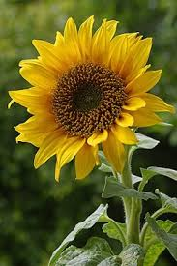
Напишите его полную классификацию
[1]
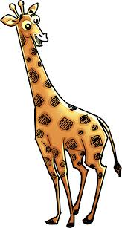

- Напишите классификацию животного, изображенного на рисунке
[1]
- Составьте цепь питания из 5 звеньев, укажите на ней консументы 2 порядка
[2]

- Используя рисунок, составьте свою экологическую пирамиду численности любой экосистемы
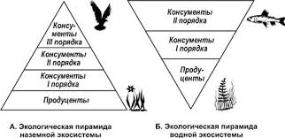

[2]

- Пестициды – это химические средства, используемые для борьбы с вредителями и болезнями растений, паразитами, сорняками.
Определите, каким образом пестициды могут попасть в организм людей.
[2]

- Парниковый эффект – это увеличение среднегодовой температуры поверхностного слоя земной атмосферы и Мирового океана. Объясните последствия влияния парникового эффекта на экосистемы Земли.

[2]
- Установите соответствие

1 | Амилаза | А | Процесс испарения воды листьями
2 | Адсорбция | В | Процесс дробления крупной капли жира на более мелкие
3 | Эмульгация | С | Основной фермент слюны
4 | Транспирация | Д | Прохождение молекул органических веществ в кровь и лимфу
/4/
___КГУ «Новомарковская СШ им.Б.Жахина____________
(наименование организации образования)
Сведения об анализе по итогам проведения суммативного оценивания
за ___1___ четверть по предмету ___биология___
Класс: 9 «Б»
Количество учащихся: 12
Педагог: Попова Ольга Валерьевна
Цель: Анализ результатов СОР и СОЧ

всего уч-ся | Писал |  | Макс балл | Процентное содержание баллов  суммативного оценивания |  |  | % качества | % успевае  мости
 |  |  |  | низкий | средний | высокий
 |  |  |  | 0-39% | 40-84% | 85-100%
СОЧ | 12 |  | 20 | 1 | 8 | 3 | 58 | 92
 |  | Достигнутые цели |  |  |  | Цели, вызвавшие затруднения
СОЧ |  | - знание классификации растений и животных  - определение попадания пестицидов в организм людей  - понимание причин парникового эффекта на планете |  |  |  | - знание органоидов клетки на количество мембран  - составление экологической пирамиды численности
1. Анализ результатов СОЧ показал следующий уровень знаний
у обучающихся:
высокий (В): 85-100%, (Наливайко К, Садриева Т, Хабибуллин Э )
средний (С): 40-84%, (Гулицкая А, Лукьянчук А, Мудрагелев Р, Рудник В, Шевченко Д)
низкий (Н): 0-39%, (Кайзер А, Белоусов К, Доронина М, Гаас К)
2. Перечень затруднений, которые возникли у обучающихся при выполнении заданий
понимание состава желчи и процесса эмульгирования жиров, составление экологических пирамид численности и биомассы, разделение органоидов клетки по количеству мембран
3. Причины, указанных выше затруднений у обучающихся при выполнении заданий
некачественная подготовка домашних заданий, незнание необходимого материала, дистанционное обучение
4. Планируемая коррекционная работа: ___обратить внимание слабых учащихся на своевременное выполнение всех заданий в течение четверти, использовать в качестве формативного оценивания разноуровневые задания с ориентиром на практику

Дата__11 ноября 2020 г____ ФИО педагога ___Попова ОВ

Задания суммативного оценивания за 1 четверть по предмету «Химия», 9 класс

- Разложите вещества на ионы:
HNO₂
Fe(OH)₂
HCl
AlCl₃
CaCO₃
[2]
- Закончите уравнение реакции ионного обмена (запишите в ионном и сокращенном ионном виде), не забывайте, что осадок не распадается на ионы

AgNO₃ + NaCl AgCl + NaNO₃
/4/

- Электролиты – это вещества, при растворении или плавлении которые проводят электрический ток. Дополните информацию об электролитах.

Электролиты
а) Сильный электролит | b) Слабый электролит
Пример 1  _2___________________________  3___________________________  Степень диссоциации | Пример 1  2______________________________  3  Степень диссоциации
[2]

- Составьте уравнения реакций взаимодействия нитрата серебра с соляной кислотой
  - Молекулярное уравнение: [1]

  - Полное ионное уравнение: [1]

  - Сокращенное ионное уравнение: [1]
- ЗАДАЧА
Смешали два раствора, содержащих соответственно 30 г хлорида цинка и 10 г нитрата серебра . Вычислите массу образовавшегося хлорида серебра
/3/
- Найдите соответствие

1 | Нейтральная среда | A | Силикат натрия
2 | Кислая среда | B | Сульфат калия
3 | Щелочная среда | C | Сульфат ртути
 |  | D | Карбонат лития
 |  | E | Нитрат натрия
 |  | F | Хлорид свинца
/3/
6. На скорость химической реакции влияют несколько факторов.
Напишите три фактора, которые могут ускорить реакцию
/3/

_______КГУ «Новомарковская СШ им.Б.Жахина____________
(наименование организации образования)
Сведения об анализе по итогам проведения суммативного оценивания
за ___1___ четверть по предмету ___химия___
Класс: 9 «Б»
Количество учащихся: 12
Педагог: Попова Ольга Валерьевна
Цель: Анализ результатов СОР и СОЧ

Всего уч-ся | Писал |  | Макс балл | Процентное содержание баллов  суммативного оценивания |  |  | % качества | % успевае  мости
 |  |  |  | низкий | средний | высокий
 |  |  |  | 0-39% | 40-84% | 85-100%
СОЧ | 12 |  | 20 | 2 | 8 | 2 | 58 | 83
 |  | Достигнутые цели |  |  |  | Цели, вызвавшие затруднения
СОЧ |  | - деление веществ на электролиты и неэлектролиты  - составление уравнений химических реакций |  |  |  | - написание гидролиза солей

1. Анализ результатов СОЧ показал следующий уровень знаний
у обучающихся:
высокий (В): 85-100%, (Наливайко К, Садриева Т)
средний (С): 40-84%, (Гаас К, Гулицкая А, Лукьянчук А, Мудрагелев Р, Рудник В, Хабибуллин Э)
низкий (Н): 0-39%, (Белоусов К, Доронина М, Кайзер А, Шевченко Д)
2. Перечень затруднений, которые возникли у обучающихся при выполнении заданий
_определение группы солей по гидролизу, написание реакций ионного обмена, решение задач на избыток или недостаток
3. Причины, указанных выше затруднений у обучающихся при выполнении заданий
некачественная подготовка домашних заданий, незнание необходимого материала, дистанционное обучение
4. Планируемая коррекционная работа: ___обратить внимание слабых учащихся на своевременное выполнение всех заданий в течение четверти разработать дифференцированные задания по теме Ткани

Дата__11 ноября 2020 г____ ФИО педагога ___Попова ОВ

Задания суммативного оценивания
за 1 четверть по предмету «Биология» 7 класс

- Какой абиотический фактор может привести к резкому сокращению численности популяции речной рыбы?
- Обильные дожди летом
- Пересыхание водоема
- Отлов рыбы в больших количествах
- Увеличение численности водных растений
[1]
- Выберите из списка антропогенный фактор
- засуха
- лесной пожар
- открытие сезона охоты
- плодовитое потомство хищных рыб
[1]
- На рисунках представлены различные организмы.
Напишите их классификацию

Царство  Подцарство  Тип  Класс  Отряд  Род мышь скорпион  Вид  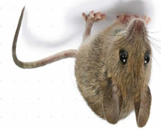 | 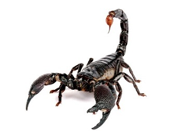
[1]
- Найдите соответствие
- Позвоночные | А. тип кишечнополостные
- Беспозвоночные | Б. тип членистоногие
 | В. тип хордовые
 | Г. класс пиявки
 | Д. класс пресмыкающиеся
 | Е. класс млекопитающие
 | Ж. отряд чешуекрылые или бабочки
 | З. отряд приматы
/2/
- Что на рисунке обозначено цифрами 3,4,5,6? Допишите последнее звено данной цепи, которого не хватает
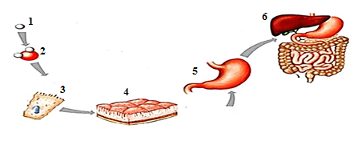
[2]
- На рисунке представлена пищевая сеть.
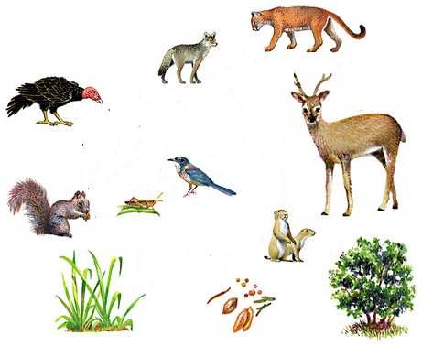
(а) Назовите продуцент из данной пищевой сети. [1]
(b) Составьте одну пищевую цепь, состоящую из трёх звеньев. [1]
(c) Назовите одного консумента 2 порядка [1]

- Изучите рисунок растительной и животной клетки.
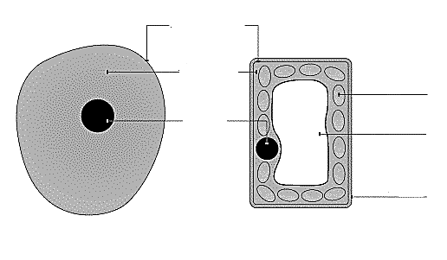
(а) Назовите структурные компоненты растительной клетки, которые не встречаются в животной клетке. [1]
(b) Назовите общие структурные компоненты растительной и животной клетки. /1/
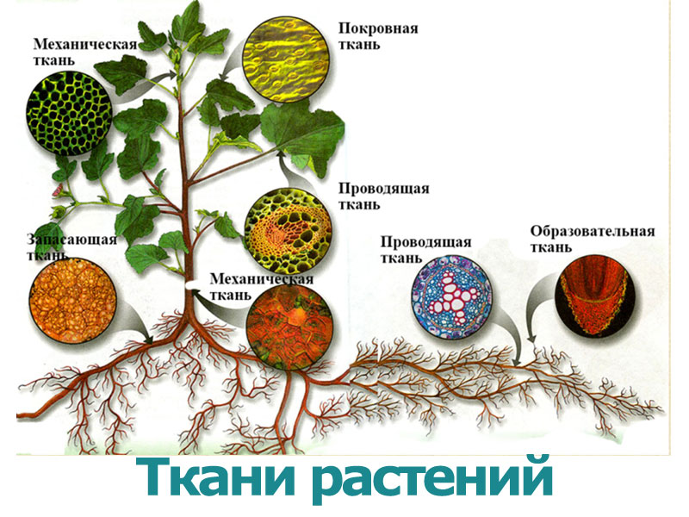
8.

Внимательно рассмотрите рисунок, напишите, какие органы растения образует каждая ткань ? /3/
- Человек всегда находится в тесной взаимосвязи с экосистемой.
Приведите по 1 примеру положительного и отрицательного влияния человека на экосистему

Положительное влияние | Отрицательное влияние
[2]
- Распределите продукты питания на три группы в зависимости от наибольшего содержания в них белков,жиров и углеводов.

Мясо, сыр, растительное масло, хлеб, гречневая крупа, рыба, яйца, сало, сахар.

Белки:
Жиры:
Углеводы: /3/

______КГУ «Новомарковская СШ им.Б.Жахина____________
(наименование организации образования)
Сведения об анализе по итогам проведения суммативного оценивания
за ___1___ четверть по предмету ___биология___
Класс: 7 «Б»
Количество учащихся: 12
Педагог: Попова Ольга Валерьевна
Цель: Анализ результатов СОР и СОЧ

всего  уч-ся | Писал |  | Макс балл | Процентное содержание баллов  суммативного оценивания |  |  | % качества | % успевае  мости
 |  |  |  | низкий | средний | высокий
 |  |  |  | 0-39% | 40-84% | 85-100%
СОЧ | 12 |  | 20 | 0 | 8 | 4 | 75 | 100
 |  | Достигнутые цели |  |  |  | Цели, вызвавшие затруднения
СОЧ |  | - определение абиотического и антропогенного фактора  - правильное написание классификации животных разных групп  - составление пищевой сети и определение ее участников по способу питания  - сравнение животной и растительной клетки  - распределение продуктов питания по содержанию БЖУ |  |  |  | - сопоставление органа растения с тканью, его образующей  - определение участников пищевой сети
1. Анализ результатов СОЧ показал следующий уровень знаний
у обучающихся:
высокий (В): 85-100%, (Бринзей М, Гольцман Д, Садриев Н, Те Тимур)
средний (С): 40-84%, (Бегумова Р, Глущенко К, Кокарев А, Микша М, Скиртач Я, Таймасов Р )
низкий (Н): 0-39%, (Безродный А, Гольцман Н,)
2. Перечень затруднений, которые возникли у обучающихся при выполнении заданий
_сопоставление конкретного примера с видом экологического фактора, незнание постепенного усложнения уровня организации жизни от клетки до организма.
3. Причины, указанных выше затруднений у обучающихся при выполнении заданий
некачественная подготовка домашних заданий, незнание необходимого материала, дистанционное обучение
4. Планируемая коррекционная работа: ___обратить внимание слабых учащихся на своевременное выполнение всех заданий в течение четверти_

Дата__11 ноября 2020 г____ ФИО педагога ___Попова ОВ

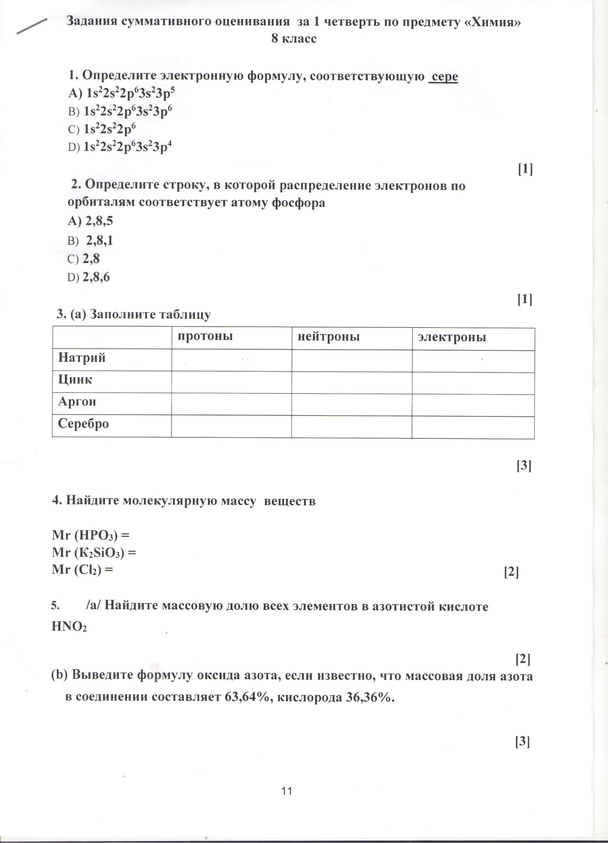
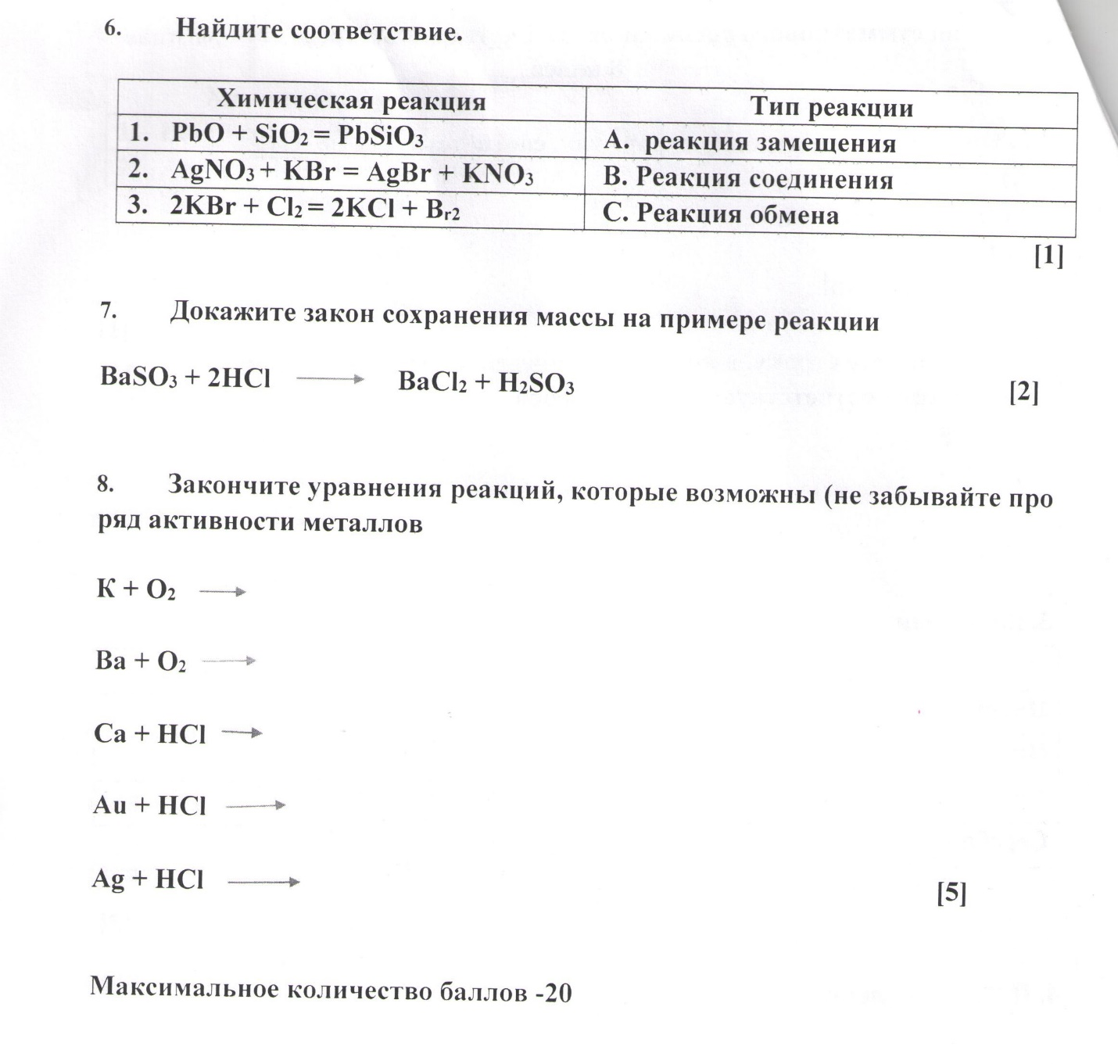

_____КГУ «Новомарковская СШ им.Б.Жахина____________
(наименование организации образования)
Сведения об анализе по итогам проведения суммативного оценивания
за ___1___ четверть по предмету ___химия___

Класс: 8 «Б»
Количество учащихся: 11 Педагог: Попова Ольга Валерьевна
Цель: Анализ результатов СОР и СОЧ

всего уч-ся | Писал |  | Макс балл | Процентное содержание баллов  суммативного оценивания |  |  | % качества | % успевае  мости
 |  |  |  | низкий | средний | высокий
 |  |  |  | 0-39% | 40-84% | 85-100%
СОЧ | 11 |  | 20 | 0 | 10 | 1 | 36 | 100
 |  | Достигнутые цели |  |  |  | Цели, вызвавшие затруднения
СОЧ |  | - определение протонов, нейтронов и электронов в элементах  - нахождение массовой доли элемента в веществе  - выведение формулы вещества по известной массовой доле |  |  |  | - определение продуктов химической реакции и расставление коэффициентов в ней  - определение активности металла в химической реакции

1. Анализ результатов СОЧ показал следующий уровень знаний
у обучающихся:
высокий (В): 85-100%, (Мерзлякова Д)
средний (С): 40-84%, (Бегумов А, Ковалевич К, Пискунова В)
низкий (Н): 0-39%, (Аймуханова К, Гришковский А, Гришковский Р, Прокудович Д, Рамазанов Т, Тозик Р, Шевченко И)
2. Перечень затруднений, которые возникли у обучающихся при выполнении заданий
_. определение продуктов химической реакции и расставление коэффициентов в ней,
определение активности металла в химической реакции
3. Причины, указанных выше затруднений у обучающихся при выполнении заданий
некачественная подготовка домашних заданий, незнание необходимого материала, дистанционное обучение
4. Планируемая коррекционная работа: ___обратить внимание слабых учащихся на своевременное выполнение всех заданий в течение четверти, дополнительная работа с учащимися, освоившими материал_

Дата__11 ноября 2020 г____ ФИО педагога ___Попова ОВ

Список используемой литературы:

- https://rcdo.kz/publ/
- Материалы лекций курса «Экспертиза и разработка заданий СОР и СОЧ по химии» август, 2021 год

